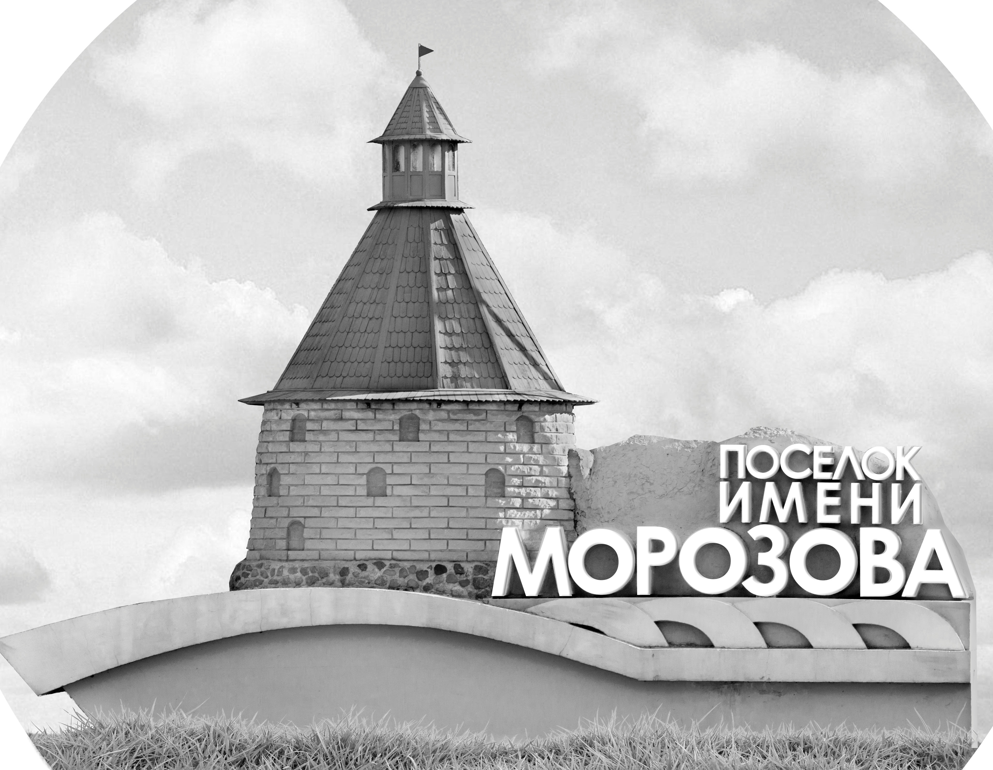 | ОФИЦИАЛЬНЫЙ ПРОТОКОЛ МАТЧА | Год рождения/Дивизион
 |  | 2011
1
Соревнование | Кубок ЛАДОГИ |  |  | Дата | 26.05.2019 | Игра № | 15
Место проведения | ЛЕНИНГРАДСКАЯ ОБЛАСТЬ | Арена | «ХОРС» | Время | 8-30 | Зрители | 100

«A» «Альфа» Санкт-Петербург |  |  |  |  |  | Взятие ворот |  |  |  |  |  |  | Удаления
№ | Фамилия Имя |  | (К/А) | Поз. | Игр. | # | Время |  | Г | А 1 | А 2 | ИС | Время |  | № | Мин | Нарушение | Начало |  | Оконч.
1 | Мармадян Елизавета |  |  | В | Да | 1 | 7 | 45 | 11 | 83 |  |  | 4 | 13 | 27 | 2 | ПОДН | 4 | 13 | 6 | 13
35 | Липский Роман |  |  | В | Нет | 2 | 14 | 12 | 86 | 8 |  |  | 9 | 22 | 5 | 2 | ПОДН | 9 | 22 | 11 | 22
5 | Габодзе Мераб |  |  | З | Да | 3 | 24 | 35 | 7 | 55 |  |  | 13 | 03 | 27 | 2 | ПОДН | 13 | 03 | 15 | 03
7 | Брумин Платон* |  |  | Н | Да |  |  |  |  |  |  |  | 36 | 58 | 11 | 2 | ЗД-КЛ | 36 | 58 | 38 | 58
8 | Аничков Иван |  | А | З | Да |  |  |  |  |  |  |  |  |  | 11 | 10 | ДИСЦ | 38 | 58 | 45 | 00
11 | Ярмоленко Глеб |  | А | Н | Да |  |  |  |  |  |  |  | 41 | 16 | 86 | 2 | ТЛ-КЛ | 41 | 16 | 43 | 16
15 | Лобанов Михаил |  |  | Н | Да |  |  |  |  |  |  |  | 43 | 26 | 15 | 2 | ПОДН | 43 | 26 | 45 | 00
16 | Гладышев Василий |  |  | Н | Да |  |  |  |  |  |  |  | 44 | 28 | 8 | 2 | ПОДН | 44 | 28 | 45 | 00
27 | Прокушенко Артём |  |  | Н | Да
33 | Чекирда Максимилиан |  |  | Н | Да
45 | Кудрявцев Николай |  |  | Н | Да
55 | Коробов Леонид |  |  | Н | Да
59 | Баскаков Артём |  |  | З | Да
71 | Соков Даниил |  |  | З | Да
81 | Кошелев Алексей |  |  | З | Да
83 | Яшин Ярослав |  |  | Н | Да
85 | Макавеев Денис |  |  | Н | Да
86 | Михайлов Пётр |  | К | Н | Да
95 | Закриев Берсан |  |  | Н | Да
Главный тренер |  | Лазарев Игорь |  |  |  | Тренер |  | Исаков Максим |  |  |  |  |  |  |  |  | подпись | ‌

«Б» «СКА-Газпромбанк» Санкт-Петербург, Колпино |  |  |  |  |  | Взятие ворот |  |  |  |  |  |  | Удаления
№ | Фамилия Имя |  | (К/А) | Поз. | Игр. | # | Время |  | Г | А 1 | А 2 | ИС | Время |  | № | Мин | Нарушение |  | Начало |  | Оконч.
44 | Сахаров Александр |  |  | В | Да | 1 | 19 | 25 | 13 | 33 |  |  | 9 | 15 | 56 | 2 | НП-АТ |  | 9 | 15 | 11 | 15
97 | Судницын Евгений |  |  | В | Да |  |  |  |  |  |  |  | 14 | 06 | 40 | 2 | НП-АТ |  | 14 | 06 | 16 | 06
2 | Клюшников Глеб* |  |  | З | Да |  |  |  |  |  |  |  | 22 | 25 | 28 | 2 | ПОДН |  | 22 | 25 | 24 | 25
7 | Лукьянов Егор |  |  | Н | Да |  |  |  |  |  |  |  | 26 | 58 | 72 | 2 | ПОДН |  | 26 | 58 | 28 | 58
9 | Позняк Артур |  |  | Н | Да |  |  |  |  |  |  |  | 36 | 28 | 28 | 2 | ПОДН |  | 36 | 28 | 38 | 28
13 | Смольников Павел |  | К | Н | Да |  |  |  |  |  |  |  | 40 | 51 | К | 2 | ЧС-СТ |  | 40 | 51 | 42 | 51
16 | Шемякин Артём |  |  | З | Да |  |  |  |  |  |  |  | 41 | 16 | 9 | 2 | УД-КЛ |  | 41 | 16 | 43 | 16
24 | Степанов Максим |  |  | З | Да |  |  |  |  |  |  |  | 43 | 02 | 40 | 2 | НП-АТ |  | 43 | 02 | 45 | 00
28 | Васильев Никита |  |  | Н | Да
30 | Кодинцев Макар |  |  | Н | Да
33 | Парков Андрей |  |  | З | Да
35 | Гаврилов Николай |  |  | З | Да
40 | Урсол Тимофей |  |  | Н | Да
47 | Баюшов Семён |  |  | Н | Да
50 | Семёнов Дмитрий |  |  | Н | Да
52 | Талалай Вадим |  | А | З | Да
56 | Журкин Егор |  |  | Н | Да
70 | Больших Михаил |  |  | З | Да
72 | Смирнов Артемий |  |  | З | Да
91 | Федас Матвей |  | А | Н | Да
96 | Морозов Дамир |  |  | Н | Да
99 | Жмуцкий Максим |  |  | Н | Да
Главный тренер |  | Пидин Андрей |  |  |  | Тренер |  |  |  |  |  |  |  |  |  |  | подпись | ‌

Послематчевые броски |  |  |  |  | Игра вратарей |  |  |  | По периодам |  | 1 | 2 | 3 | ОТ | ПБ | Общ. | Время игры
«А» | «Б» | Вр «А» | Вр «Б» | Счет | Время |  | «А» | «Б» | Взятие ворот | «А» | 2 | 1 | 0 |  |  | 3 | Начало | 8 | 35
 |  |  |  |  | 0 | 00 | 1 | 97 |  | «Б» | 0 | 1 | 0 |  |  | 1 | Окончание | 9 | 44
 |  |  |  |  | 30 | 00 | 1 | 44 | Штрафное время | «А» | 6 |  | 18 |  |  | 24 | 156Тайм-аут «А» | 43 | 02
 |  |  |  |  | 45 | 00 | 1 | 44 |  | «Б» | 4 | 4 | 8 |  |  | 16 | Тайм-аут «Б»
 |  |  |  |  |  |  |  |  | Броски по воротам | «А»
 |  |  |  |  |  |  |  |  |  | «Б» |  |  |  |  |  |  | ‌
 |  |  |  |  |  |  |  |  | Судьи при оштрафованных игроках | ‌ |  |  |  | Судья времени игры
 |  |  |  |  |  |  |  |  |  | ‌ |  |  |  | Секретарь
 |  |  |  |  |  |  |  |  | ‌Информатор | ‌ |  |  |  | подпись  ‌

Главный судья |  | Лучшие игроки матча | «Альфа» | Брумин Платон № 7
Главный судья |  |  | «СКА-Газпромбанк» «Форвард» | Клюшников Глеб № 2
подписи |  | Инспектор | ‌ | Замечания на обороте | Да | Нет

